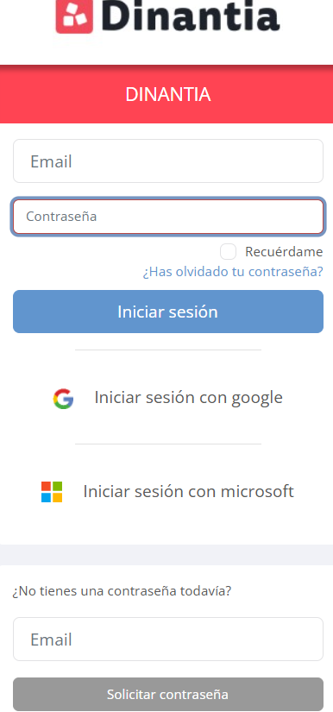
¿CÓMO DARSE DE ALTA EN LA APLICACIÓN DE DINANTIA?

- Descargar la aplicación Dinantia desde Google Play o Apple Store en vuestro teléfono móvil.
- Acceder a la siguiente dirección web: https://app.dinantia.com/login.
- Introducir vuestro email y solicitar una contraseña.

¿CÓMO ACCEDER A VUESTRA CUENTA DE CORREO ELECTRÓNICO DE CENTRO?
- Acceder a la siguiente dirección web.https://workspace.google.com/intl/es/gmail/
- Pinchar en iniciar sesión.

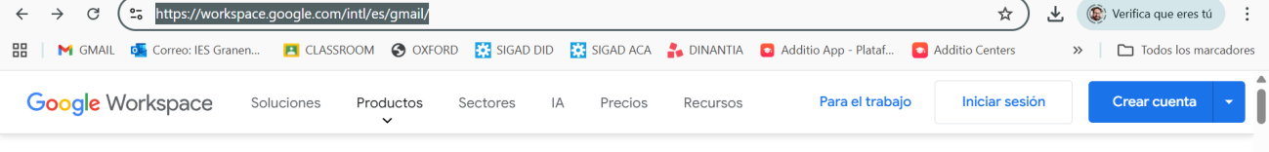
- Introducir vuestro email y la contraseña que os hemos facilitado.
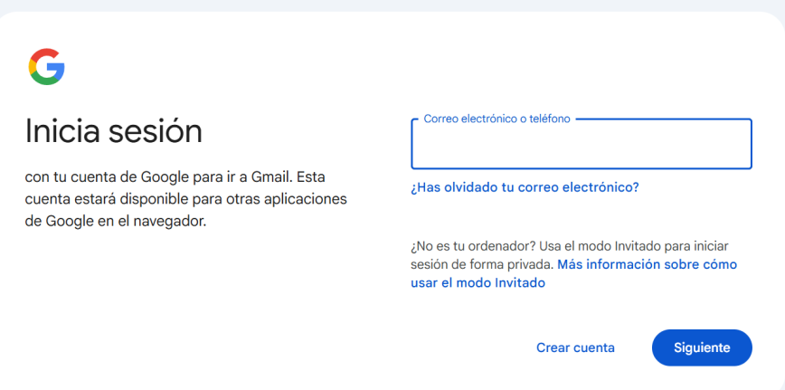
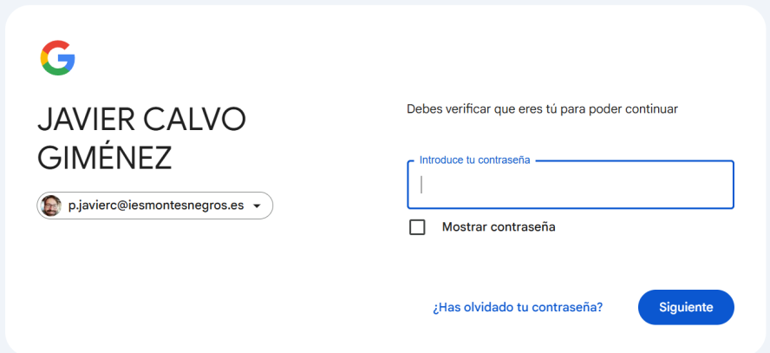

- Cambiar la contraseña por otra que deberéis recordar y apuntar para acceder a vuestra cuenta de correo electrónico educativo, a partir de este momento.
¿CÓMO ACCEDER A VUESTRA CLASSRROOM DE CADA MATERIA?
- Acceder a la siguiente dirección web. https://edu.google.com/intl/ALL_es/workspace-for-education/products/classroom/
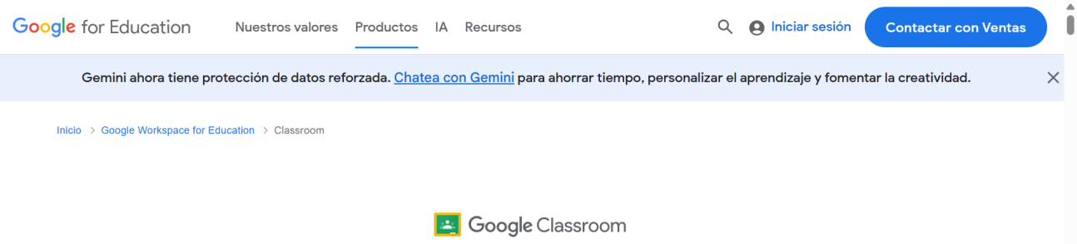
- Pinchar en iniciar sesión e introducir el mismo email y la contraseña que tenéis para vuestro correo electrónico educativo.
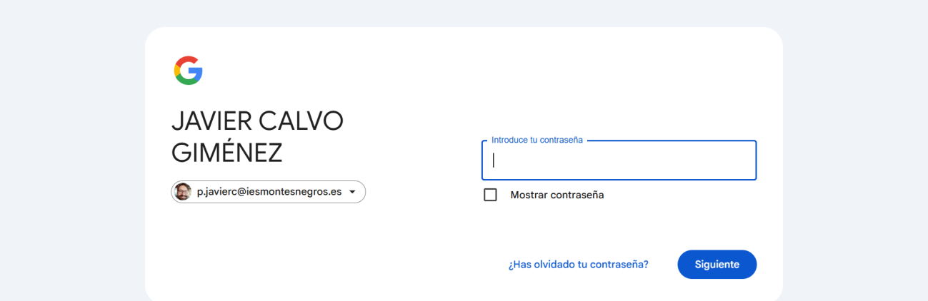

- Pinchar en el símbolo “+” para unirse a la clase de la materia que sea.
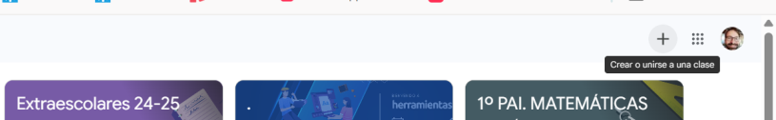

- Introducir el código que os facilitará el profesor.
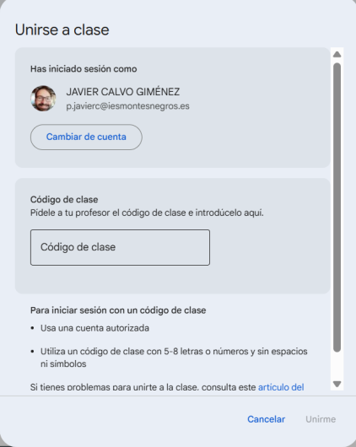

¿CÓMO DARSE DE ALTA EN LA APLICACIÓN SIGAD?
Aquí podréis consultar las faltas de asistencias, los partes de incidencias y las calificaciones de vuestros hijos e hijas.

Darse de alta es muy sencillo. Debéis seguir los siguientes pasos.

- El centro os facilitará el usuario asociado a vuestra cuenta de correo electrónico.
- Luego tendréis que generar una contraseña nueva siguiendo las siguientes instrucciones.

